Педагогическую реабилитацию по подпрограмме «Здоровье» проходят воспитанники второй группы в возрасте от 7 до 16 лет.

Круглый стол
Подвижные игры
Занятие - практикум
Экспериментально-игровое занятие
Конкурс рисунков
Беседа
Формы реализации подпрограммы

По программе «Здоровье» проведено комплексное занятие «Будем здоровы», целью которого было воспитание у детей внимательного отношения к своему здоровью; развитие понимания важности сохранения здоровья человеком.
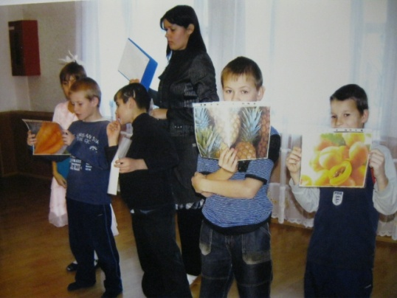
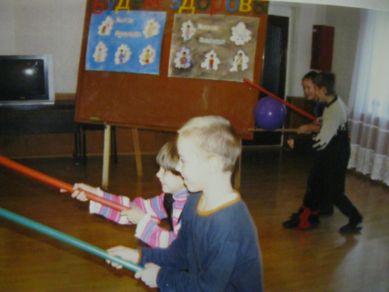

Муниципальное учреждение «Социально – реабилитационный центр для несовершеннолетних» п. Ивня Белгородской области

Отделение реализации программ социальной реабилитации

Подпрограмма: «ЗДОРОВЬЕ»
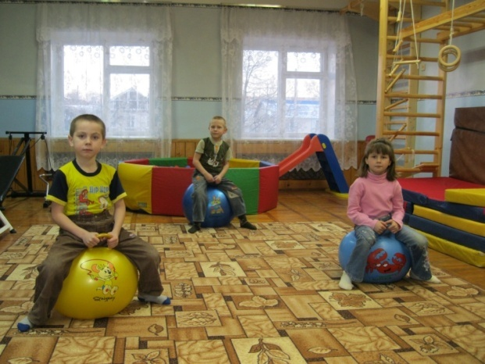
Направление: Спортивно – оздоровительное воспитание.

воспитатель: Савкова О.Ю. 2012 г.

Разработка данной подпрограммы обусловлена тем, что поступающие в СРЦ дети, почти все, воспитывались в неблагоприятной среде. Это дети из неблагополучных и неполных семей. За плечами у них багаж проблем. Это и наличие вредных привычек, и слабое здоровье, и неустойчивая психика.

Поэтому очень важно, чтобы подростки соблюдали культуру здоровья, развивали свой творческий потенциал, понимали пользу здоровья и спорта и вред негативных привычек; осознавали соблюдение правил личной гигиены и здорового питания; приобретали новый жизненный опыт, проявляли новые качества личности; формировали новые конструктивные формы взаимодействия друг с другом и с окружающими людьми.

Приоритетными задачами спортивно – оздоровительного воспитания являются: - воспитание ценностного отношения к своему здоровью;
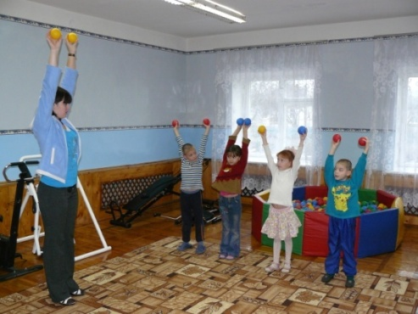 - приобщение воспитанников к ЗОЖ;
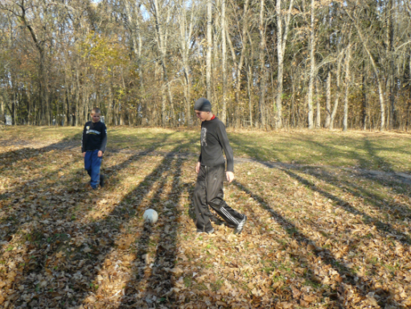
- предупреждение курения и употребления алкоголя и наркотических средств.

Задачи решаются в системе, в соответствии с подпрограммой «Здоровье», содержащей в себе мероприятия познавательно-развивающего характера: - «Друзья Вода и Мыло»; - «Забота о глазах»; - «Уход за зубами»; - «Питание – необходимое условие для жизни человека»; - «Вредные привычки»; - «Ты дорожишь своим здоровьем?»; - «Путешествие в страну «Здоровье».

Основной целью этих мероприятий является формирование стремления к здоровому образу жизни; осознание здоровья, как одной из главных жизненных ценностей.

